**«Гиподинамия детей дошкольного возраста»**

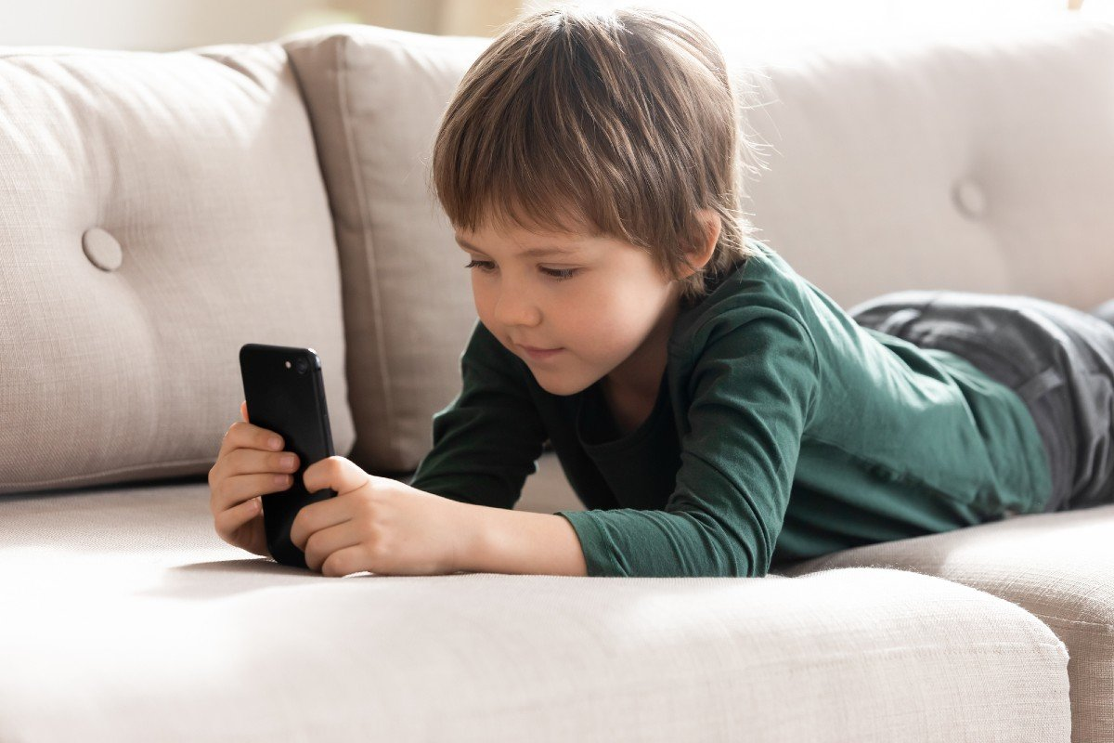

В наше время все большее количество детей страдают пониженной подвижностью, так как все меньше времени проводят в подвижных играх, прогулках. А основное свое время уделяют компьютерным играм, просмотру телевизора. Детей, проводящих у телевизора более трех часов, можно выделить как дети, «ведущие малоподвижный образ жизни». Гиподинамия – нарушение в организме функций сердечно-сосудистой, дыхательной, пищеварительной систем, опорно-двигательного аппарата, в ряде случаев – психики, вследствие снижения уровня двигательной активности.

Последствия гиподинамии намного страшнее, чем может показаться. Малоподвижный образ жизни ведет к:

- задержке формирования организма;

- недостаточному снабжению крови кислородом;

- атрофии мышц;

- проблемам с развитием опорно-двигательного аппарата;

- нарушениям эндокринной системы, прежде всего ожирению;

- нарушению работы сердечно-сосудистой системы;

- расстройству пищеварения;

- снижению сопротивляемости болезням, то есть ослаблению иммунитета;

- синдрому астенизации, который проявляется в быстрой утомляемости и эмоциональной неустойчивости ребенка.

Внимательные родители в любом возрасте распознают, что у ребёнка развивается синдром гиподинамии. Гиподинамию обуславливают вялость и неактивность ребенка, сонливость и быстрое утомление, стремительный набор веса, снижение умственной и физической работоспособности, неразговорчивость вплоть до дизартрии *(путаница в произношении звуков)*.

Последствия.

Некоторые родители принимают гиподинамию как особенности характера ребёнка и очень в этом ошибаются. Гиподинамия — серьёзные нарушения в организме ребёнка, системы которого недополучают двигательной активности, не развиваются должным образом. Это отрицательно сказывается на работе опорно-двигательного аппарата, дыхания, кровообращения, пищеварения, нервной системы:

• слабеет сила сердечных сокращений;

• снижается тонус сосудов;

• уменьшается трудоспособность;

• нарушается кровоснабжение тканей — обеспечение клеток кислородом, питательными веществами уменьшается;

• развиваются ожирение, атеросклероз;

• слабеют и атрофируются мышцы;

• уменьшаются выносливость, сила;

• нарушаются нервно-рефлекторные связи, деятельность всей нервной системы (развиваются депрессия, вегето-сосудистая дистония);

• происходит сбой в обмене веществ;

• уменьшается костная масса (это приводит к остеопорозу);

• в будущем гиподинамия приведёт к сердечно-сосудистым заболеваниям (ишемии, артериальной гипертонии, расстройствам дыхания, пищеварения.

Для того, чтобы избежать появления и развития гиподинамии необходимо постепенно увеличивать физическую нагрузку на организм ребенка. В первое время стоит начать с ежедневная зарядки (10-15 минут, которая дает бодрости на весь день. По степени адаптации организма к физической нагрузке вводить все больше двигательных действий – физкультминутки, дыхательная гимнастика, гимнастика для глаз, гимнастика после дневного сна, активный отдых на свежем воздухе. Чем разнообразнее занятия, чем регулярнее физические нагрузки, тем больше групп мышц окажутся задействованными у ребенка, в том числе и мелкие, которые особенно важно развивать и укреплять, чтобы избежать последствий гиподинамии.

Лечение и профилактика.

Устранять данное заболевание необходимо применением физических упражнений – кинезотерапией (кинезотерапия – лечение упражнениями). Одним из приоритетных направлений эффективного решения данной проблемы также является использование в образовательном процессе физических упражнений, тщательно подобранных с учетом физической подготовленности, пола и возраста занимающихся. Специально подобранные комплексы упражнений, регулярно применяемые в сочетании с элементами гимнастики, легкой атлетики, подвижными играми, плаванием и др., позволяют целенаправленно управлять состоянием здоровья, повышать умственную и физическую работоспособность, формировать необходимый уровень знаний, умений и навыков здорового образа жизни. В работе с данным контингентом необходимо особенно строго дидактические принципы обучения (сознательности, всесторонности, постепенности, индивидуализации, прочности).

Воздействие физических упражнений выражается в тонизирующем влиянии и трофическом воздействии.

Тонизирующее влияние.

При пониженной двигательной ребенка, характер и интенсивность течения биологических процессов в организме нарушается. Положительное действие физических упражнений заключается в том, что во время мышечной работы усиливаются импульсы из рецепторов, участвующих в движении. Одновременно возбуждается двигательная зона коры головного мозга – а все вместе вызывает усиление функций, улучшение деятельности сердца и сосудов, кровоснабжение органов и тканей, повышается обмен веществ и интенсивность процесса пищеварения. Тонизирующее воздействие усиливается также положительными эмоциями, улучшением настроения.

Трофическое воздействие.

Оно заключается в том, что под воздействием мышечной деятельности улучшаются обменные процессы в тканях и процессы регенерации. Усиливается кровоснабжение тканей, поступление пластических белковых веществ и улучшается их усвоение. Целенаправленное применение физических упражнений позволяет ускорить процесс восстановления структуры и функции мышц, при развивающейся атрофии.

Рекомендации для родителей.

Для того, чтобы избежать появления гипокинезии, необходимо соблюдать определенные правила как в дошкольном образовательном учреждении, так и дома, самим родителям. На основании вышеизложенного, можно дать следующие рекомендации:

• активно заниматься любым видом спорта: плаванием, танцами, велосипедными гонками, гимнастикой, лыжами;

• регулярно совершать пешие прогулки и подвижные игры на свежем воздухе;

• играть в интеллектуальные игры, требующие моментальной реакции: подбор слов, города, быстрый счёт;

• создать спокойную обстановку дома;

• дарить ребенку любовь, внимание, заботу;

• посетить индивидуальные занятия с логопедом, психологом (психотерапевтом, которые смогут скорректировать речевые недостатки и поведение ребёнка;

• принимать витаминные препараты;

• соблюдать полноценный, сбалансированный рацион питания.

Коррекция гиподинамии у детей — долгий, достаточно тяжёлый труд, требующий ежедневной систематической работы и родительского терпения.

Подготовила педагог-психолог МАДОУ №524

Шатунова Е.Л.